**Лабораторная работа №1**

**Основы языка HTML**

Задание № 1. Создание простейшего файла HTML

1. Создайте личную папку, куда вы будете сохранять все файлы своего сайта.

2. Запустите программу Блокнот (Notepad или любой другой текстовый редактор).

3. Наберите в окне программы простейший файл HTML.

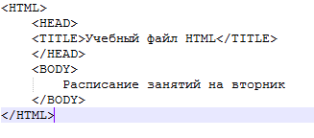

4. Сохраните файл под именем RASP.HTML (обязательно укажите тип файла HTML при сохранении) в личной папке.

5. Для просмотра Web-страницы используйте любую программу браузера (Internet Explorer, Opera, Mozilla Firefox или другую). Для этого, не покидая программу Блокнот (сверните окно на панель задач), откройте личную папку и двойным кликом по файлу RASP.HTML откройте окно браузера.

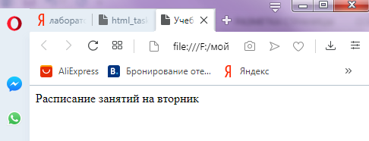

Рис.1

На экране вы увидите результат работы, изображенный на рисунке 1.

Задание № 2. Управление расположением текста на экране

1. При необходимости открыть текст Web-страницы в Блокноте либо другом текстовом редакторе (1 щелчок правой клавишей мыши по файлу RASP.HTML, в контекстном меню выбрать команду Открыть с помощью... и выбрать программу Блокнот либо любую другую, которой Вы пользуетесь). При необходимости открыть файл в браузере – двойной клик по значку файла левой клавишей мыши.

2. Внести изменения в файл RASP.HTML, расположив слова Расписание, занятий, на вторник на разных строках.

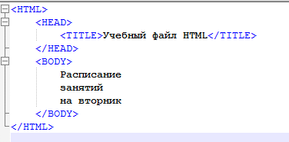

3. Сохраните текст с внесенными изменениями в файле RASP.HTML (меню Файл | Сохранить). Если у вас уже отображается Web-страница, то вам достаточно переключиться на панели задач на программу браузера и обновить эту страницу. Изменилось ли отображение текста на экране? Не удивляйтесь тому, что внешний вид вашей Web-страницы не изменился. *Не забывайте каждый раз сохранять текст Web-страницы при ее корректировке в текстовом редакторе и обновлять страницу при ее просмотре в программе браузера.*

Задание № 3. Некоторые специальные команды форматирования текста

Существуют специальные команды, выполняющие перевод строки и задающие начало нового абзаца. Кроме того, существует команда, запрещающая программе браузера каким-либо образом изменять форматирование текста и позволяет точно воспроизвести на экране заданный фрагмент текстового файла.

Тег перевода строки **<BR>** отделяет строку от последующего текста или графики.

Тег абзаца **<P>** тоже отделяет строку, но еще добавляет пустую строку, которая зрительно выделяет абзац. Оба тега являются одноэлементными, тег **<P>** – двойной, т.е. требуется закрывающий тег.

1. Внесите изменения в файл RASP.HTML

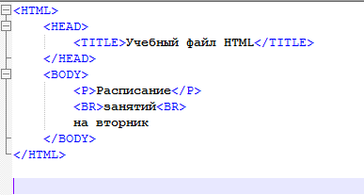

1. Сохраните внесенные изменения, переключитесь на панели задач на программу браузера, обновите Web-страницу. Как изменилось отображение текста на экране? Выглядеть ваша Web-страница будет примерно так, как показано на рисунке 2.

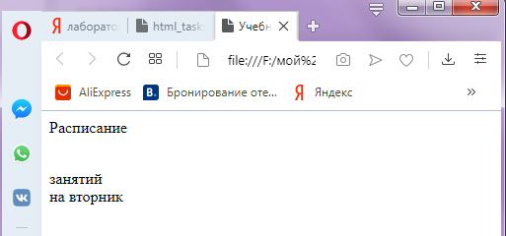

Рис.2

Задание № 4. Выделение фрагментов текста

1. Внести изменения в текст файла RASP.HTML

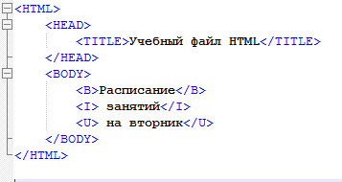

1. Посмотрите полученную Web-страницу.

Возможно использование комбинированных выделений текста.



Но при этом необходимо помнить следующее правило использования комбинированных тегов:

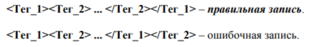

Обратите внимание на «вложенность» тегов, она напоминает «вложенность» скобок.

Задание № 5. Задание размеров символов Web-страницы

Существует два способа управления размером текста, отображаемого браузером:

• использование стилей заголовка,

• задание размера шрифта основного документа или размера текущего шрифта. Используется шесть тегов заголовков: от **<H1>** до **<H6>** (тег двойной, т.е. требует закрытия). Каждому тегу соответствует конкретный стиль, заданный параметрами настройки браузера.

1. Внесите изменения в файл RASP.HTML

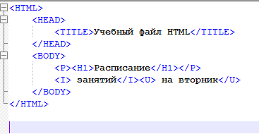

1. Просмотрите свою Web-страницу. На экране вы увидите то, что отображено на рисунке 3.

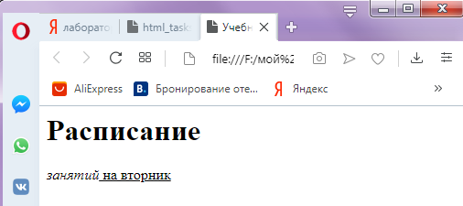

Рис.3

Задание № 6. Установка размера текущего шрифта

Тег шрифта **<FONT>** позволяет задавать размер текущего шрифта в отдельных местах текста в диапазоне от 1 до 7.

1. Внесите изменения в текст RASP.HTML

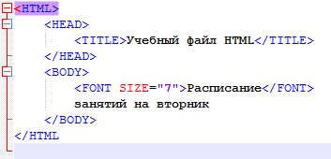

2. Самостоятельно измените размер текста «занятий на вторник», используя тег **<FONT>**.

3. Измените оформление текста HTML-документа с учетом изученных тегов.

Задание № 7. Установка гарнитуры и цвета шрифта

Тег **<FONT>** предоставляет возможности управления гарнитурой, цветом и размером текста. Изменение гарнитуры текста выполняется простым добавлением к тегу **<FONT>** атрибута **FACE**. Например, для отображения текста шрифтом Arial необходимо записать:



Для изменения цвета шрифта можно использовать в теге **<FONT>** атрибут **COLOR=”X”.** Вместо **“X”** надо подставить английское название цвета в кавычках (“ ”), либо его шестнадцатеричное значение. При задании цвета шестнадцатеричным числом необходимо представить этот цвет разложенным на три составляющие: красную (*R – Red*), зелѐную (*G – Green*), синюю (*B – blue*), каждая из которых имеет значение от **00** до **FF**. В этом случае мы имеем дело с так называемым форматом **RGB**. Примеры записи текста в формате **RGB** приведены в Таблице 1:

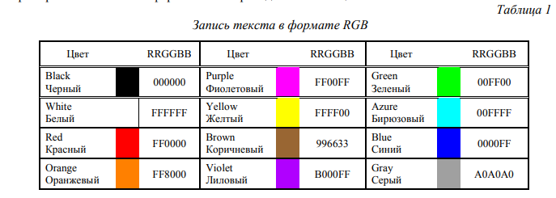

1. Внесите изменения в файл RASP.HTML

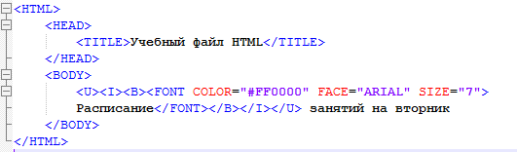

1. Самостоятельно измените размер, цвет, стиль текста документа.

Задание № 8. Выравнивание текста по горизонтали

1. Внесите изменения в файл RASP.HTML

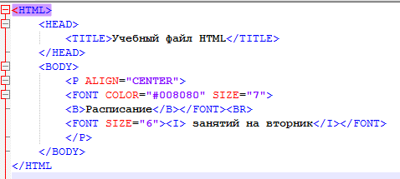

1. Просмотрите изменения в браузере. На экране вы увидите то, что показано на рисунке 4.

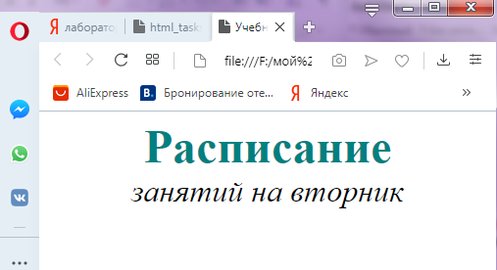

Рис.4

Задание № 9. Задание цвета фона и текста

При изображении фона и цвета браузеры используют цвета, установленные по умолчанию, – они заданы параметрами настройки браузера. Если вы хотите задать другие цвета, то это надо сделать в начале файла HTML в теге **<BODY>.** Атрибут **BGCOLOR**= определяет цвет фона страницы, атрибут **TEXT=** задает цвет текста для всей страницы, атрибуты **LINK=** и **VLINK=** определяют соответственно цвета непросмотренных и просмотренных ссылок.

1. Внесите изменения в файл RASP.HTML

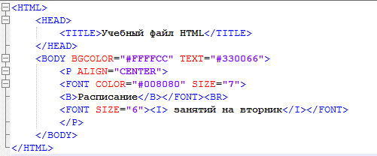

2.Просмотрите изменения Web-страницы в браузере.

Задание № 10. Размещение графики на Web-странице

Тег **<IMG>** позволяет вставить изображение на Web-страницу. Оно появится в том месте документа, где находится этот тег. Тег **<IMG>** является одиночным. Необходимо помнить, что графические файлы должны находиться в той же папке, что и файл HTML, описывающий страницу. Графика в Web, как правило, распространяется в трех форматах: GIF, JPG, PNG.

Для выполнения следующего задания поместите файл с именем CLOCK.JPG (или другим именем) в рабочую папку.

Следует помнить, что для браузера важно, в каком регистре вы задаете описание имени и типа файла. Выработайте для себя определенное правило и строго следуйте ему. Если вы размещаете файл графического изображения во вложенной папке, то при описании изображения необходимо указывать путь доступа к файлу изображения, отображая вложенность папок.

1. Внесите изменения в файл RASP.HTML

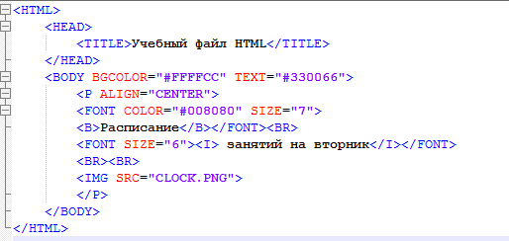

1. Просмотрите изменения вашей Web-страницы в браузере.

На экране вы увидите то, что показано на рисунке 5

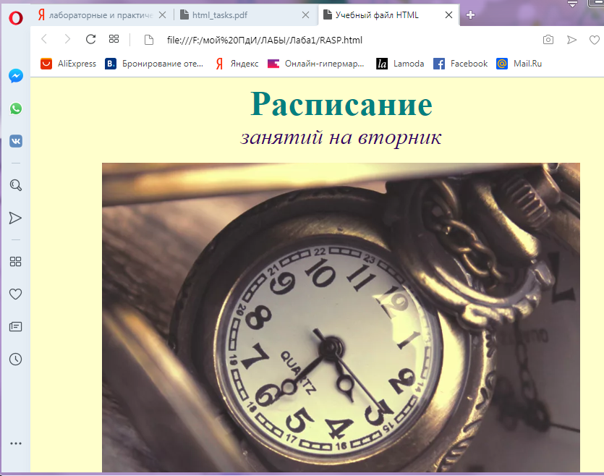

Рис. 5

Тег **<IMG>** имеет немало атрибутов, описанных в таблице 2. Эти атрибуты можно задавать дополнительно и располагаться они могут в любом месте тега после кода **IMG**.

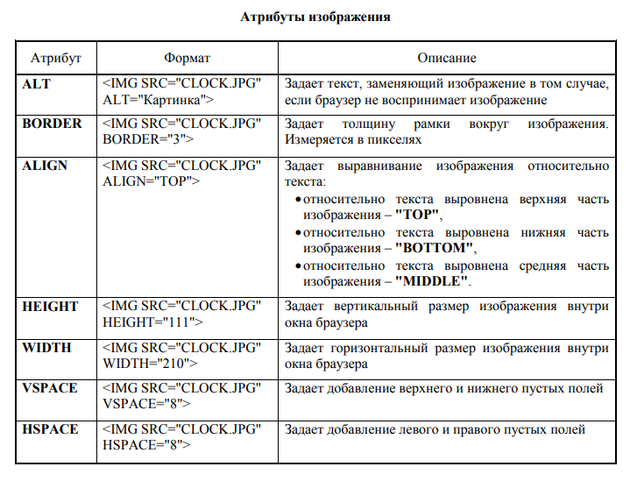

Задание № 11. Использование атрибутов изображения

1. Самостоятельно внесите изменения в текст файла RASP.HTML: опробуйте использование таких атрибутов графики, как **ALT, BORDER, ALIGN, HEIGHT, WIDTH, VSPACE, HSPACE.**

Всегда обращайте внимание на размер графического файла (в байтах), так как это влияет на время загрузки Web-страницы.

1. Просмотрите изменения вашей Web-страницы в браузере.

Задание № 12. Установка фонового изображения на Web-странице

*Фоновое изображение* – это графический файл с небольшим рисунком, который многократно повторяется, заполняя все окно браузера независимо от его размеров.

Графика, используемая в качестве фоновой, задается в теге **<BODY>.**

1. Внесите изменения в файл RASP.HTML, предварительно подготовив и сохранив в рабочей папке графический файл фонового рисунка (FON.PNG).

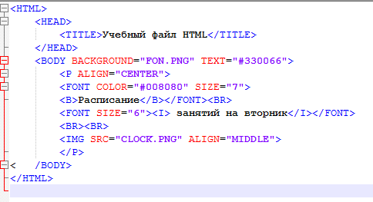

2.Просмотрите изменения вашей Web-страницы в браузере.

Задание № 13. Создание таблицы

Таблица является частью HTML-документа. Она представляет собой прямоугольную сетку, состоящую из вертикальных столбцов и горизонтальных строк. Пересечение строки и столбца называется ячейкой таблицы. Ячейка может содержать в себе текст, графику или другую таблицу.

Таблица состоит из трех основных частей:

• названия таблицы,

• заголовков столбцов,

• ячеек таблицы.

Таблица в Web-документе заполняется по строкам (слева направо по строке, затем переход на новую строку). Каждая ячейка таблицы должна быть заполнена (хотя бы пробелом, которые используются для создания пустых ячеек).

1. Запустите программу Блокнот либо другой текстовый редактор и наберите текст следующей Web-страницы.

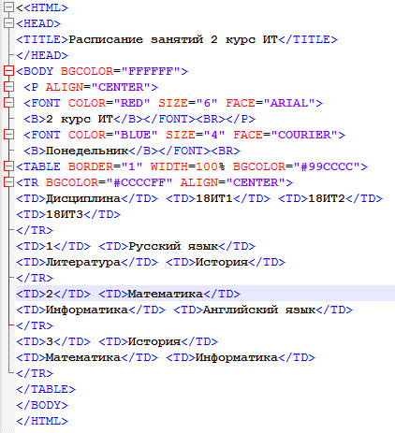

2. Сохраните файл в личной рабочей папке под именем 5.HTML

3. Для просмотра созданной Web-страницы в окне личной рабочей папки двойным щелчком левой клавиши мыши загрузите браузер. На экране вы увидите то, что показано на рисунке 6.

4. Просмотрите изменения вашей Web-страницы в браузере.

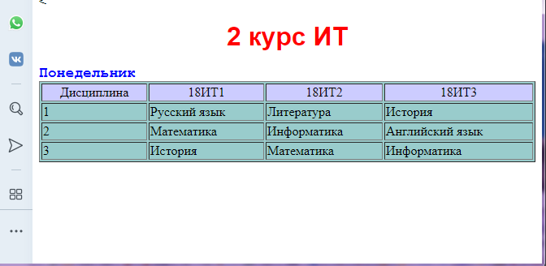

Рис. 6

Задание № 14. Самостоятельное итоговое задание

Разработайте Web-страницы, рассказывающие о Вашей группе. На главной странице разместите рассказ о группе, кураторе. Рассказы о студентах разместите на отдельных Web-страницах, организуйте возврат «Домой». Укажите ссылки на страницы студентов с главной Web-страницы.

Полезная информация:

Как подготовить хорошую Web-страницу

1. Следует обратить внимание на простоту и логичность расположения информации на ваших страницах. Один из способов сделать информацию более легкой для восприятия – оставить на странице достаточно свободного места, не содержащего ни текста, ни рисунков. Страница, содержащая много информации, только отпугнет посетителя.

2. Постарайтесь представить информацию в виде списков или таблиц так, чтобы можно было достаточно легко найти важные сведения.

3. Не размещайте одно изображение сразу за другим. Попробуйте распределить их по документу, оставив достаточно свободного пространства.

4. Информация должна размещаться частями, легкими для восприятия. Обратите внимание на длину абзацев. Если абзац слишком длинный, разбейте его на несколько небольших абзацев.

5. Если Web-страница имеет большой объем, то, возможно, вам следует вставить ссылки, позволяющие пользователю быстро перемещаться между частями одного документа. Иногда имеет смысл вместо одного длинного документа подготовить одну страницу, содержащую перечень тем, каждую из которых раскрыть на отдельной Web-странице, и установить ссылки на соответствующие Web-страницы.

6. Использование графики может дополнительно привлечь пользователей. Но необходимо помнить о времени загрузки вашей страницы, которое определяется количеством и объемом графической информации. Красивая картинка не произведет никакого впечатления, ели для того, чтобы ее увидеть, придется долго ждать, пока она загрузится.

Тестирование

Перед тем как выставлять свои Web-страницы на сервер необходимо их протестировать. Созданные документы должны пройти «локальную проверку» в пределах вашего жесткого диска. При проверке используйте разные браузеры. Вы увидите различия, которые могут оказаться довольно существенными. В рамках тестирования необходимо сделать следующее:

1. Проверить правописание. Выполните автоматизированную проверку правописания текста (для этого можно использовать Microsoft Word) или попросите кого-нибудь выполнить корректуру.

2. Проверит навигацию. Убедитесь, что на каждой странице присутствуют необходимые средства навигации, все ссылки работают правильно.

3. Проверить доступ к внешним файлам. Выясните, размещены ли графические, звуковые или видеофайлы там, где они могут быть найдены и откуда их можно загрузить (должен быть правильно указан путь доступа). Для неграфических браузеров требуется задать подменяющие текстовые сообщения.

4. Проверить, допустимо ли время загрузки.

5. Осуществить проверку ваших Web-страниц посторонним лицом. Попросите кого-нибудь, кто не знаком с вашими документами, пройти их от начала до конца. Иногда при этом выясняются такие факты, каких вы сами ни за что бы не заметили.